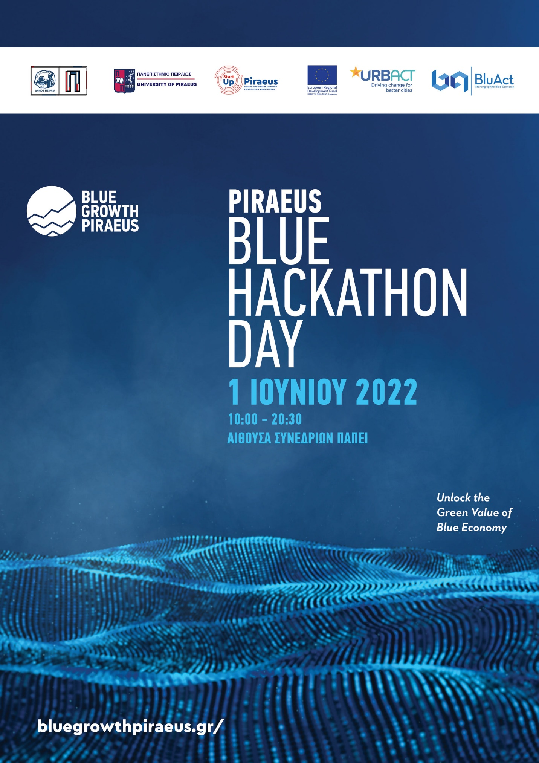
Στοιχεία Μέντορα Blue Hackathon:

Ονοματεπώνυμο : Σοφία Ζαφειροπούλου

Στοιχεία Επικοινωνίας :
Ε-mail: szaf@apopsi.gr
Tηλέφωνο: 210-4629300

Τίτλος/θέση εργασία και φορέα: Director of Business Development, ΑΠΟΨΗ ΑΕ

Ειδίκευση: Οικονομικά της Τεχνολογίας

Συνοπτική Παρουσίαση έργου:
Η κ. Ζαφειροπούλου, είναι πτυχιούχος Οργάνωσης και Διοίκησης Επιχειρήσεων από το Οικονομικό Πανεπιστήμιο Αθηνών και κάτοχος Μεταπτυχιακού τίτλου σπουδών (Master) σε Διοίκηση Τεχνολογίας (Msc. In Management of Technology) από το New York University (NYU). Από το 2016 ασχολείται με την υλοποίηση έργων πληροφορικής στον Όμιλο ΑΠΟΨΗ, αρχικά ως Σύμβουλος Στρατηγικής Τεχνολογίας και Έρευνας και Ανάπτυξης και στη συνέχεια ως Διευθύντρια Ανάπτυξης του Τμήματος Πληροφορικής του Ομίλου.

Φωτογραφία:

Linkedin Profile url:

Ευχαριστούμε για τη συμμετοχή σας!!!
Για περισσότερες πληροφορίες μπορείτε να επικοινωνήσετε μαζί μας στο: 6970149858 και στο bluegrowthpir@gmail.com.

